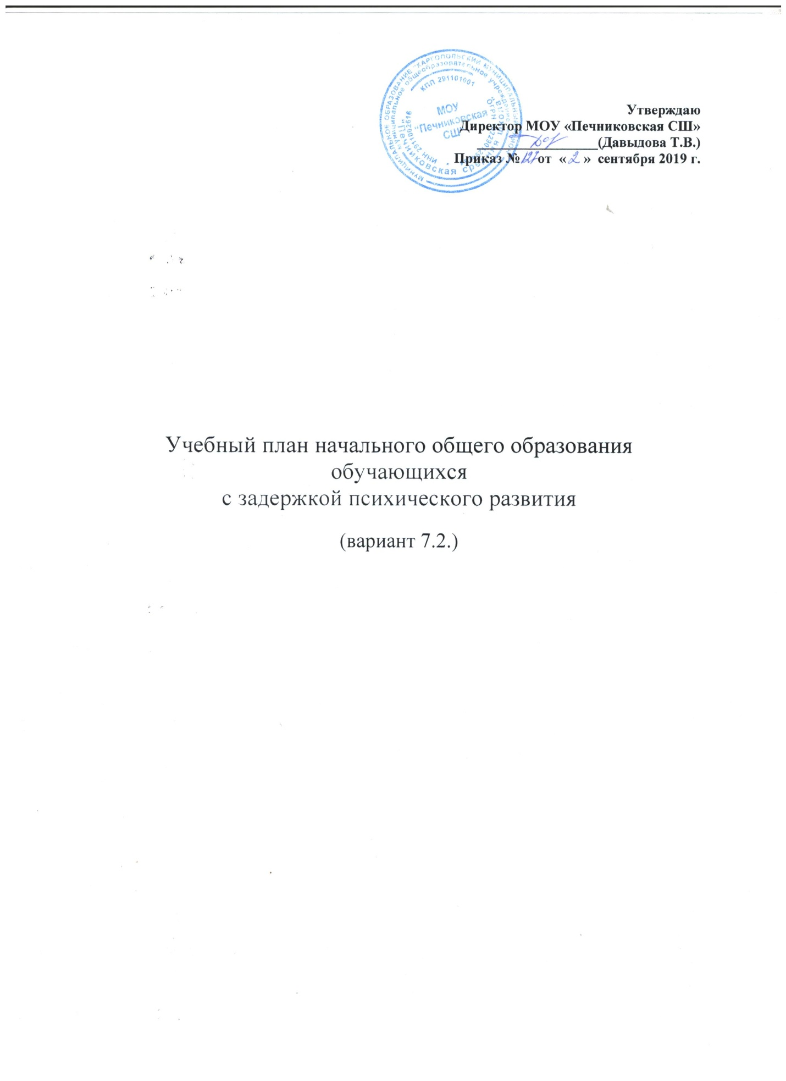
Утверждаю
Директор МОУ «Печниковская СШ»
_________________(Давыдова Т.В.)
Приказ № от « » сентября 2019 г.

Учебный план начального общего образования обучающихся
с задержкой психического развития

(вариант 7.2.)

Пояснительная записка

Учебный план составлен основе следующих документов:
1.Федерального закона Российской федерации от 29.12.2012 г. № 273 «Об образовании в РФ»;
2.Закон Российской Федерации от 25 октября 1991 г. № 1807-1 «О языках народов
Российской Федерации» (в редакции Федерального закона № 185-ФЗ);
3.СанПиН 2.4.2.2821-10 "Санитарно-эпидемиологические требования к условиям и организации обучения в общеобразовательных учреждениях" (утверждены Постановлением Главного государственного санитарного врача Российской Федерации от 29.12.2010, рег. № 189, зарегистрированы в Минюсте России 3 марта 2011 г., рег. № 19993); (Раздел Х «Гигиенические требования к режиму образовательного процесса»)

4. Приказа Министерства образования и науки Российской Федерации от 19.12.2014 г. № 1598 «Об утверждении федерального государственного образовательного стандарта начального общего образования обучающихся с ограниченными возможностями здоровья.

5.Федеральный перечень учебников, рекомендованных к использованию при реализации имеющих государственную аккредитацию образовательных программ НОО,ОО,СОО, утвержденный приказом Министерства образования и науки РФ от 31.03.2014 г.№253

6. Приказ Министерства образования и науки Российской Федерации № 38 от 26 января 2016 г. "О внесении изменений в федеральный перечень учебников, рекомендуемых к использованию при реализации имеющих государственную аккредитацию образовательных программ начального общего, основного общего, среднего общего образования, утвержденный приказом Министерства образования и науки Российской Федерации от 31 марта 2014 г. № 253";

Учебный план является основным механизмом реализации АООП НОО обучающихся с ЗПР.

В соответствии с Уставом МОУ «Печниковская средняя школа» данный учебный план обеспечивает следующий режим работы школы:
-школа работает в режиме 5-дневной рабочей недели ;
-продолжительность учебного года: 1 класс -33 учебных недели, 2-4 классы- 34 учебных недели;
- продолжительность урока составляет : в 1 классе- использование "ступенчатого" режима обучения в первом полугодии (в сентябре, октябре - по 3 урока в день по 35 минут каждый, в ноябре - декабре - по 4 урока по 35 минут каждый; январь - май - по 4 урока по 45 минут каждый); 2-4 классах-45 минут. Обучение проводится без балльного оценивания знаний обучающихся и домашних заданий (пп 10.10 Сан ПиН 2.4.2. 2821-10).
- продолжительность каникул в течение учебного года составляет не менее 30 календарных дней, летом - не менее 8 недель. Для обучающихся 1 класса устанавливаются в течение года дополнительные недельные каникулы.

Учебный план обеспечивает достижение важнейших целей современного начального образования:

- формирование гражданской идентичности обучающихся;

- приобщение обучающихся к общекультурным и национальным ценностям, информационным технологиям;

- формирование здорового образа жизни, элементарных правил поведения в экстремальных ситуациях;

- личностное развитие обучающихся в соответствии с их индивидуальностью;

- готовность обучающихся к продолжению образования на уровне основного общего образования.

Учебный план для 1-4 классов включает в себя обязательную часть и часть, формируемую участниками образовательных отношений.

Обязательная часть учебного плана отражает содержание начального общего образования и представлена следующим образом:

СОДЕРЖАНИЕ ПРЕДМЕТНЫХ ОБЛАСТЕЙ

Предметные области | Предметы | Основные задачи реализации содержания
1 | 2 | 3
Филология | Русский язык; литературное чтение; | Формирование первоначальных представлений о русском языке как государственно языке Российской федерации, как средстве общения людей разных национальностей в России и за рубежом. Развитие диалогической и монологической устной и письменной речи, коммуникативных умений, нравственных и эстетических чувств, способности к творческой деятельности. Формирование первоначальных представлений о единстве , и многообразии языкового и культурного пространства России, о языке как основе национального самосознания.
Филология | Родной русский язык; литературное чтение на родном языке; | Формирование первоначальных представлений о единстве и многообразии языкового и культурного пространства России, о языке как основе национального самосознания. Развитие диалогической и монологической устной и письменной речи на родном языке, коммуникативных умений, нравственных и эстетических чувств, способностей к творческой деятельности на родном языке.
Математика и информатика | Математика | Развитие математической речи, логического и алгоритмического мышления, воображения, обеспечение первоначальных представлений о компьютерной грамотности.
Обществознание и естествознание | Окружающий мир | Формирование уважительного отношения к семье, селу, городу, региону, России, истории, культуре, природе нашей страны, ее современной жизни. Осознание ценности, целостности и многообразия окружающего мира, своего места в нем.
Основы религиозных культур и светской этики | ОРКСЭ | Воспитание способности к духовному развитию, нравственному самосовершенствованию. Формирование первоначальных представлений о светской этике, об отечественных традиционных религиях, их роли в культуре, истории и современности России.
Искусство | Музыка и изобразительное искусство | Развитие способностей художественно – образного, эмоционально – ценностному восприятию произведений изобразительного и музыкального искусства, выражению в творческих работах своего отношения к окружающему миру.
Технология | Технология | Формирование опыта как основы обучения и познания, осуществления поисково – аналитической деятельности для практического решения прикладных задач с использованием знаний, полученных при изучении других учебных предметов; формирование первоначального опыта практической преобразовательной деятельности
Физическая культура | Физическая культура | Укрепление здоровья, содействие гармоничному физическому , нравственному и социальному развитию, успешному обучению, формирование первоначальных умений саморегуляции средствами физической культуры. Формирование навыков здорового и безопасного образа жизни.

Особенности реализации содержания начального общего образования.

Учебный план начального общего образования обеспечивает преподавание и изучение русского языка как государственного языка РФ и как родного в соответствии с положением «О языке образования» и с учетом мнения обучающихся, их родителей (законных представителей).
Учебный предмет «Искусство» на ступени начального общего образования состоит из двух учебных предметов: «Изобразительное искусство» и «Музыка».
Учебный предмет Родной язык (русский) и «Литературное чтение на родном языке» в 4 классе интегрируется через предмет русский язык и литературное чтение.
Курс «ОРКСЭ» вводится в 4 классе 1 час в неделю.

Учебный предмет «Информатика и ИКТ» при пятидневной учебной неделе реализуется через предметы: «Математика» (раздел «Работа с информацией»), «Технология» (раздел «Практика работы на компьютере»).

При изучении предметов обязательной части федерального государственного стандарта общего образования отводится на реализацию регионального содержания по следующим предметам:
«Литературное чтение», «Иностранный язык», «Окружающий мир», «Изобразительное искусство», «Технология», «Физическая культура».

Обучение на ступени начального общего образования ведётся по УМК «Школа России».
Максимально допустимая недельная нагрузка в первом классе – 21 час в неделю (693 часа в год), во 2-4 классах – 23 часа в неделю (782 часа в год).

Промежуточная аттестация проводится в соответствии с «Положением о формах, периодичности и порядке текущего контроля успеваемости и промежуточной аттестации обучающихся». Формы промежуточной аттестации обучающихся 1-4-ых классов представлены в таблице:

Формы промежуточной аттестации |  | Периоды освоения ООП НОО
 |  | 1 класс |  |  | 2 класс |  |  | 3 класс | 4 класс
Русский язык
Контрольный диктант с грамматическим заданием |  |  |  |  | + |  |  | + | +
Комплексная контрольная работа |  | +
Литературное чтение
Тематический тест |  | + |  |  | + |  |  | + | +
Математика
Контрольная работа |  | + |  |  | + |  |  | + | +
Окружающий мир
Контрольная работа |  | + |  |  | + |  |  | + | +
Тематический тест
Технология
Контрольная работа |  | + |  |  | + |  |  | + | +
Творческая работа
Тематический тест
Иностранный язык (английский)
Итоговая контрольная работа |  |  |  |  | + |  |  | + | +
Музыка
Контрольная работа |  | + |  |  | + |  |  | + | +
Тематический тест
Изобразительное искусство
Контрольная работа |  | + |  |  | + |  |  | + | +
Тематический тест
Творческая работа
Родной язык(русский )
Тематический тест |  |  |  |  |  |  |  |  | +
Родная литература(русская)
Тематический тест |  |  |  |  |  |  |  |  | +
Физическая культура
Итоговый комплекс упражнений |  | + |  |  | + |  |  | + | +
Внеурочная деятельность
Я и окружающий мир |  | Коллективный проект
Клуб «Надежда» |  | - |  | Коллективный проект «Спектакль»
Школа добрых дел |  | Проект «Школьный дворик»
«Почемучка» |  | Коллективная интеллектуальная игра
Если хочешь быть здоров |  | Брейн-ринг
Юные краеведы |  | - |  |  |  | Выставка «Семейная реликвия»
Коррекционные курсы
«Ритмика». | - |  | - |  |  |  | - |  |  | Итоговый комплекс упражнений
Логопедические и психокоррекционные занятия:  коррекции нарушений устной и письменной речи | - |  | - |  |  |  | - |  |  | Итоговая проверочная работа

Учебный план для 1-4 классов, реализующих ФГОС НОО
на 2019 – 2020 учебный год.
Предметная область |  | Учебный предмет | Количество часов  В неделю |  |  |  |  |  |  | Всего
 |  |  | Ι | I дополительный |  | II |  | ΙΙI | IV
1.Обязательная часть
Филология |  | Русский язык | 5/170 |  | 5/170 |  | 5/170 | 5/170 | 4/136 | 24/816
 |  | Литературное чтение | 4/136 |  | 4/136 |  | 4/136 | 4/136 | 3/102 | 19/646
Филология |  | Родной русский язык |  |  |  |  |  |  | 0,5 | 0,5
 |  | Литературное чтение на родном языке |  |  |  |  |  |  | 0,5 | 0,5
Иностранный язык |  | Иностранный язык(английский) | - |  | - |  | 2/68 | 2/68 | 2/68 | 6/204
Математика и информатика |  | Математика | 4/136 |  | 4/136 |  | 4/136 | 4/136 | 4/136 | 20/190
Обществознание и естество-  знание |  | Окружающий мир | 2/68 |  | 2/68 |  | 2/68 | 2/68 | 2/68 | 10/340
Основы религиозных культур и светской этики |  | ОРКСЭ | - |  | - |  | - | - | 1/34 | 1/34
Искусство |  | Музыка | 1/34 |  | 1/34 |  | 1/34 | 1/34 | 1/34 | 5/170
 |  | Изобразительное искусство | 1/34 |  | 1/34 |  | 1/34 | 1/34 | 1/34 | 5/170
Технология |  | Технология | 1/34 |  | 1/34 |  | 1/34 | 1/34 | 1/34 | 5/170
Физическая культура |  | Физическая культура | 3/102 |  | 3/102 |  | 3/102 | 3/102 | 3/102 | 15/510
Итого |  |  | 21/693 |  | 21/693 |  | 23/782 | 23/782 | 23/782 | 108/3732
 | 2.Часть, формируемая участниками образовательных отношений
Курсы внеурочной деятельности:  1.Я и окружающий мир  2. Клуб «Надежда»  3. Школа добрых дел  4. «Почемучка»  5. Если хочешь быть здоров  6. Юные краеведы |  |  |  |  | 1  1  1  1 |  | 1  1  1  1  1  1 | 1  1  1  1  1  1 | 1  1  1  1  1  1 | 4  3  4  4  4  3
Итого: |  |  |  |  | 4 |  | 6 | 6 | 6 | 22
Коррекционный курс «Ритмика». |  |  |  |  |  |  |  |  | 1 | 1
Коррекционный курс «Коррекционно-развивающие занятия» (Логопедические и психокоррекционные занятия): коррекции нарушений устной и письменной речи |  |  |  |  |  |  |  |  | 1 | 1
Итого: |  |  |  |  |  |  |  |  | 2/68 | 2/68

